**CHƯƠNG TRÌNH ĐÀO TẠO**

|  |  |  |
| --- | --- | --- |
| **I** | **Khối kiến thức chung** | **32TC** |
| 1-5 | Những nguyên lí cơ bản của Chủ nghĩa Mác-Lênin 1-2; Tư tưởng Hồ Chí Minh; Đường lối cách mạng của Đảng Cộng sản Việt Nam; Tin học cơ sở | 13 |
| 6-9 | Tiếng Anh cơ sở 1-2-3-4 | 19 |
| 10-12 | Giáo dục thể chất; Giáo dục quốc phòng–an ninh; Kĩ năng bổ trợ | 15 |
| **II** | **Khối kiến thức theo lĩnh vực** | **9** |
| ***II.1*** | ***Bắt buộc*** | ***3*** |
| 13 | Kinh tế quốc tế | 3 |
| ***II.2*** | ***Tự chọn*** | ***3/6*** |
| 14-15 | Địa lý đại cương; Môi trường và phát triển | 3 |
| **III** | **Khối kiến thức theo khối ngành** | **12** |
| ***III.1*** | ***Bắt buộc*** | ***10*** |
| 16-19 | Cơ sở văn hoá Việt Nam; Nhập môn Việt ngữ học; Tư duy phê phán; Nhập môn văn hóa các nước ASEAN | 10 |
| ***III.2*** | ***Tự chọn*** | ***2/10*** |
| 20-24 | Phương pháp luận nghiên cứu khoa học; Tiếng Việt thực hành; Logic học đại cương; Cảm thụ nghệ thuật ; Lịch sử văn minh thế giới | 2 |
| **IV** | **Khối kiến thức theo nhóm ngành** | **54** |
| ***IV.1*** | ***Khối kiến thức Ngôn ngữ - Văn hóa*** | ***15*** |
| *IV.1.1* | *Bắt buộc* | *12* |
| 25-28 | Ngôn ngữ học tiếng Nhật 1-2; Đất nước học Nhật Bản 1; Giao tiếp liên văn hóa | 12 |
| *IV.1.2* | *Tự chọn* | *3/24* |
| 29-36 | Hán tự học tiếng Nhật; Ngôn ngữ học đối chiếu; Ngữ dụng học tiếng Nhật; Phân tích diễn ngôn; Ngữ pháp chức năng; Văn học Nhật Bản 1; Đất nước học Nhật Bản 2 ; Văn học Nhật Bản 2 | 3 |
| ***IV.2*** | ***Khối kiến thức tiếng*** | ***39*** |
| 37-47 | Tiếng Nhật 1A-1B-2A-2B-3A-3B-3C-4A-4B-4C; Kĩ năng sử dụng tiếng Nhật nâng cao | 39 |
| **V** | **Khối kiến thức ngành** | **48** |
| ***V.1*** | ***Bắt buộc*** | ***24*** |
| 48-55 | Lý thuyết và nghiệp vụ biên phiên dịch ; Phiên dịch Nhật-Việt; Biên dịch Nhật -Việt ; Phiên dịch Nhật-Việt-Anh; Biên dịch Nhật-Việt-Anh; Văn hoá Doanh nghiệp Nhật Bản; Kinh tế Nhật Bản; Khởi nghiệp | 24 |
| ***V.2*** | ***Tự chọn*** | ***12/57*** |
| 56-64 | Quản trị Doanh nghiệp Nhật Bản; Phiên dịch chuyên ngành; Biên dịch chuyên ngành; Ứng dụng công nghệ thông tin và truyền thông; Phân tích đánh giá bản dịch; Kĩ năng viết văn bản tiếng Nhật và tiếng Anh; Kĩ năng thuyết trình tiếng Nhật và tiếng Anh; Kĩ năng phân tích và xử lí thông tin; Kĩ năng giao tiếp | 3 |
| 65-73 | Nhập môn tiếng Nhật chuyên ngành; Tiếng Nhật tài chính - ngân hàng; Tiếng Nhật quản trị - kinh doanh; Tiếng Nhật y học; Tiếng Nhật luật pháp; Tiếng Nhật hành chính - văn phòng; Tiếng Nhật văn hóa- du lịch ; Tiếng Anh thương mại; Tiếng Nhật công nghệ thông tin. | 3 |
| ***V.3*** | ***Kiến tập - Thực tập và khóa luận tốt nghiệp*** | ***12*** |

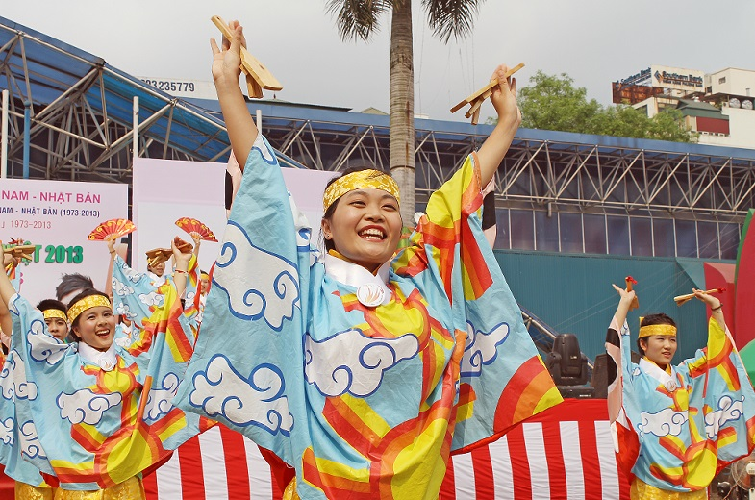

Số 2 Phạm Văn Đồng

Cầu Giấy – Hà Nội

ĐT: (84-24) 37547269

Fax: (84-24) 37548057

www.ulis.vnu.edu.vn



**TRƯỜNG ĐẠI HỌC NGOẠI NGỮ**

ĐẠI HỌC QUỐC GIA HÀ NỘI

Chương trình đào tạo chất lượng cao thu học phí theo chi phí đào tạo

**Ngành Ngôn ngữ Nhật**

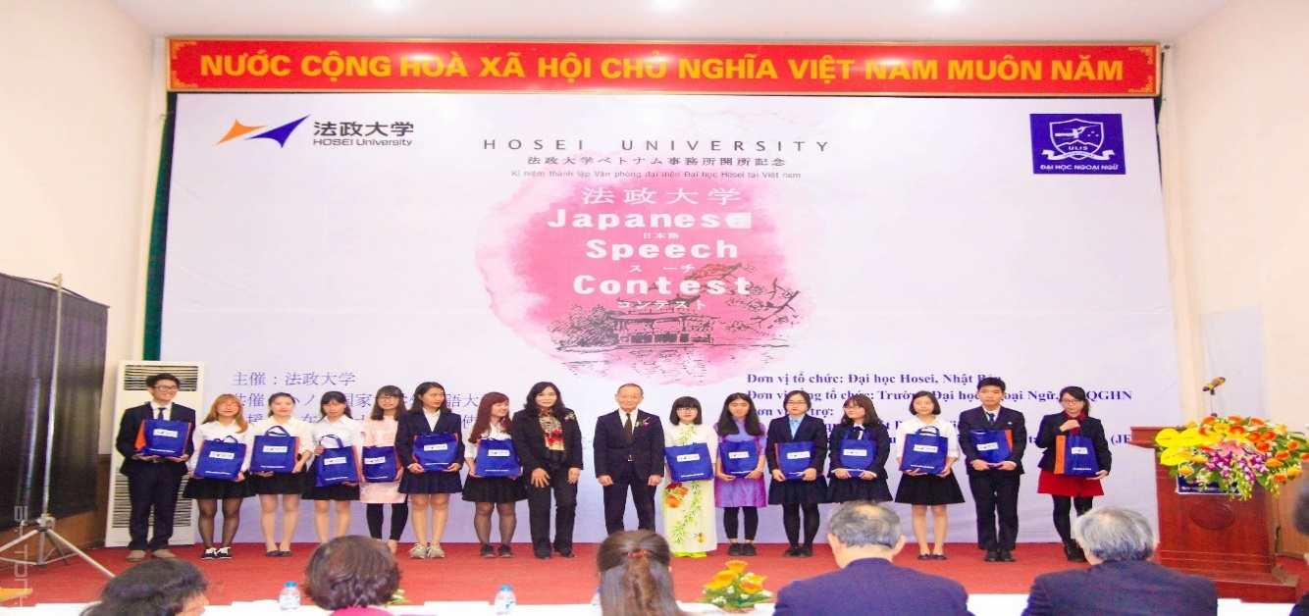

**1. THÀNH THẠO 2 NGOẠI NGỮ**

Chương trình được thiết kế giúp người học thành thạo đồng thời cả tiếng Nhật và tiếng Anh.

**2. ĐƯỢC HỌC CÁC GIẢNG VIÊN LÀ CHUYÊN GIA ĐẦU NGÀNH**

Được học tập cùng 3 nhóm giảng viên gồm: giảng viên trường ĐHNN-ĐHQGHN, chuyên gia người Nhật và lãnh đạo, chuyên gia các doanh nghiệp Nhật Bản và Việt Nam.

**3. ĐƯỢC THỤ HƯỞNG PHƯƠNG PHÁP HỌC TẬP CHỦ ĐỘNG, TĂNG CƯỜNG TRẢI NGHIỆM VÀ RÈN LUYỆN KỸ NĂNG MỀM**

Người học là trung tâm trong các hoạt động giảng dạy, được tham gia nhiều hoạt động trải nghiệm thực tế, có cơ hội tham quan, kiến tập tại các doanh nghiệp Nhật Bản và Việt Nam ngay từ năm đầu tiên; được chú trọng rèn luyện kỹ năng mềm thông qua các hoạt động giáo dục xuyên suốt quá trình đào tạo (kỹ năng tư duy phản biện, kỹ năng giao tiếp, kỹ năng làm việc nhóm, kỹ năng quản lý thời gian và giải quyết vấn đề…).

**4 ĐƯỢC THỤ HƯỞNG CƠ SỞ VẬT CHẤT ƯU VIỆT**

Được học tại các phòng học thông minh đầy đủ trang thiết bị hiện đại, có điều hòa nhiệt độ.

**5. CÓ NHIỀU CƠ HỘI NHẬN HỌC BỔNG**

Được ưu tiên nhận các loại học bổng có giá trị cao, gồm học bổng du học chuyển tiếp 1 học kỳ đến 1 năm học, học bổng giao lưu văn hóa ngắn hạn, học bổng miễn giảm học phí dành cho sinh viên xuất sắc…

**6. CÓ NHIỀU CƠ HỘI THỰC TẬP NHẬN LƯƠNG TẠI NHẬT BẢN**

Có cơ hội đi thực tập 1 năm tại Nhật Bản từ năm thứ 3 với mức lương trung bình từ 10-15 triệu/tháng.

1. **SỬ DỤNG THÀNH THẠO TIẾNG NHẬT**

Sử dụng thành thạo tiếng Nhật (đạt bậc 5 theo Khung năng lực ngoại ngữ dùng cho Việt Nam, tương đương cấp độ N1 theo Chuẩn đánh giá năng lực tiếng Nhật).

Đặc biệt, sử dụng tốt tiếng Nhật trong giao tiếp ở các lĩnh vực kinh tế, thương mại.

1. **SỬ DỤNG THÀNH THẠO TIẾNG ANH**

Sử dụng tốt tiếng Anh giao tiếp (đạt bậc 5 theo Khung năng lực ngoại ngữ 6 bậc dùng cho Việt Nam, tương đương trình độ C1 theo Khung tham chiếu chung Châu Âu).

1. **CÓ KHẢ NĂNG BIÊN – PHIÊN DỊCH**

Hiểu về lý thuyết và kĩ năng biên phiên dịch, có khả năng biên phiên dịch Nhật-Việt, Việt-Nhật, đặc biệt là trong lĩnh vực trong lĩnh vực kinh tế, thương mại; bước đầu có khả năng phiên dịch Nhật - Anh, Anh - Nhật.

1. **hiểu biết VỀ KINH TẾ, DOANH NGHIỆP NHẬT BẢN**

Có kiến thức cơ bản và thực tế về kinh tế, doanh nghiệp Nhật Bản. Có khả năng vận dụng sáng tạo những hiểu biết này vào trong công việc và phát triển năng lực bản thân.

1. **CÓ KỸ NĂNG NGHỀ NGHIỆP VÀ KỸ NĂNG BỔ TRỢ**

Có những kĩ năng cần thiết để đáp ứng tốt yêu cầu công việc và phát triển bản thân như kĩ năng giao tiếp, kĩ năng làm việc hợp tác, kĩ năng tư duy phản biện, năng lực xác định và giải quyết vấn đề, khả năng linh hoạt, thích ứng cao trong môi trường sống và làm việc cạnh tranh đa văn hóa.

1. **CÓ KIẾN THỨC, NĂNG LỰC VỀ VĂN HÓA - XÃ HỘI**

Hiểu biết về ngôn ngữ Nhật, về đất nước, văn hóa, con người, xã hội Việt Nam và Nhật Bản. Có những hiểu biết nhất định về văn hóa các nước Asean và các nước Châu Á. Có khả năng vận dụng sáng tạo những kiến thức này vào trong công việc và cuộc sống, trong giao tiếp liên văn hóa.

THƯ KÝ VĂN PHÒNG/TRỢ LÝ ĐỐI NGOẠI/ĐIỀU PHỐI DỰ ÁN

Có khả năng làm việc tại các công ty Nhật Bản, liên doanh hoặc công ty Việt Nam, các tập đoàn đa quốc gia, phụ trách các mảng công việc liên quan đến đối ngoại, hợp tác, kinh doanh, xuất nhập khẩu với các đối tác nước ngoài, tham gia đàm phán, giao dịch, kí kết hợp đồng kinh doanh, theo dõi hợp đồng liên quan, lập kế hoạch, chương trình đón tiếp khách quốc tế, xử lí các công việc có liên quan đến năng lực nói, viết tiếng Nhật và tiếng Anh

Sau khi tốt nghiệp, bạn sẽ...

BIÊN DỊCH VIÊN/PHIÊN DỊCH VIÊN/BIÊN TẬP VIÊN

Có khả năng làm việc độc lập với tư cách là một biên dịch viên các văn bản viết hoặc một phiên dịch viên cho các cuộc gặp gỡ tiếp xúc song phương thông thường và cấp lãnh đạo cơ quan, biên tập viên tại các nhà xuất bản có xuất bản phẩm là tiếng Nhật, biên tập và truyền tin hàng ngày ở các vị trí phiên dịch, biên tập viên, phóng viên và chuyên gia hiệu đính bản tin các chương trình thời sự, văn hóa xã hội của các cơ quan thông tấn, báo chí, đài truyền hình, đài phát thanh...

NGUỒN NHÂN LỰC CHO QUẢN LÝ BẬC TRUNG

Có khả năng phát triển để trong thời gian ngắn trở thành quản lý bậc trung phụ trách các mảng như quản lý dự án, quản lý văn phòng, quản lý công tác đối ngoại v..v tại các công ty Nhật Bản, liên doanh hoặc công ty Việt Nam, các tập đoàn đa quốc gia, có thể làm việc tại Việt Nam, Nhật Bản và các nước trong khu vực

NGHIÊN CỨU VIÊN

Người học có thể làm nghiên cứu viên trong các trung tâm nghiên cứu văn hóa, ngôn ngữ hoặc tiếp tục nghiên cứu ngôn ngữ Nhật và học lên trình độ cao học cùng chuyên ngành

Bạn sẽ có năng lực vượt trội, bởi...

**BẠN SẼ LÀ AI SAU KHI TỐT NGHIỆP?**

